Методическая разработка интегрированного урока французского и английского языков
«Эскадрилья Нормандия-Неман»
11 класс
Цель урока: обучающиеся научатся анализировать и сравнивать источники информации по одной теме на разных языках.
Задачи:
- Образовательные:
- развитие умения чтения с полным пониманием и извлечением информации;
- развитие лексических навыков на французском и английском языках;
- развитие умения официального письма;
- Развивающие:
- Развитие критического и творческого мышления;
- Развитие умения смыслового чтения
- Развитие навыков критического мышления
- Воспитательные:
- Создать условия для формирования патриотических чувств, гражданского самосознания

Планируемые результаты, методы и формы их диагностики:
Планируемые предметные результаты | Методы и формы их диагностики
Развитие умения чтения с полным пониманием, развитие умения составления формального письма, семантизация новых лексических единиц, развитие навыков построения вопросов, развитие умения построения монологического высказывания | Прослушивание высказываний обучающихся, определение грамматической и лексической правильности их построения, соотнесение содержания высказываний обучающихся с содержанием задания. Определение структурной, лексической и грамматической правильности написания формального письма.
Планируемые метапредметные результаты (УУД) | Методы и формы их диагностики
Познавательные:  использование вопросов как исследовательского инструмента познания, самостоятельное выделение и формулирование познавательной цели, смысловое чтение, интерпретация информации различных форм представления, анализ, синтез, построение логической цепи рассуждений, выдвижение гипотезы и ее обоснование, оценка информации, полученной в ходе исследования, на применимость и достоверность.  Регулятивные:  Целеполагание, прогнозирование, планирование, оценка, коррекция, объяснение причины недостижения результатов деятельности  Коммуникативные: умение взаимодействовать с партнерами в команде; уметь аргументировано высказывать свою точку зрения; | Оценка содержания устных высказываний обучающихся, сравнение формулировок целей, поставленных ими с формулировкой цели и задач урока, поставленных учителем.  Анализ соответствия содержания ответов при выполнении заданий. Постановка диагностической задачи перед обучающимися: спрогнозировать, какие еще слова им пригодятся для понимания текста.  Анализ содержания высказываний обучающихся  Анализ содержания и логичности построения высказываний обучающихся.  Наблюдение за работой обучающихся в группе.
Планируемые личностные результаты | Методы и формы их диагностики
Смыслообразование, нравственно-этическая ориентация | Контроль постановки целей. Анализ содержания ответов обучающихся при выполнении заданий на анализ различных источников информации.

Формы организации учебной деятельности: групповая, фронтальная, индивидуальная.
Ресурсное обеспечение урока: мультимедийное оборудование, карточки для анализа содержания текстов, карточки для рефлексии, бланк формального письма.

Комментарий учителей:
Урок посвящен предстоящему 80-тилетию эскадрильи «Нормандия-Неман» и направлен на формирование навыков критического мышления и умения чтения посредством сравнительного анализа текстов на французском и английском языках, развития умения написания формального письма, а также на формирование патриотического мировоззрения. Наша школа поддерживает связи с лицеем Bernard Palissy из города Ажен (Франция), нашей задачей является поддержание не только дружеских отношений, но и расширение кругозора о стране изучаемого языка, о культурно-исторических связях России и Франции.
На уроке используются такие технологии как: составление ментальной карты и смысловое чтение, выбор ключевых слов для подтверждения гипотезы. Особенностью урока является использование двух иностранных языков. Основным языком является французский, что обусловлено спецификой темы, второй язык – английский, выполняющий функцию медиатора в лексических заданиях и при анализе текстов.

Этап урока | Деятельность учителя | Деятельность обучающихся | Формируемые УУД
Мотивация и целеполагание | Обучающимся предлагается посмотреть видео отрывок и высказать предположения о происходящем.  (Видеофрагмент возложения цветов к мемориалу) [1]  Учитель предлагает задать вопросы об эскадрилье и ее участии во Второй Мировой войне.  После постановки вопросов учитель просит сформулировать цель урока.  Знакомит с технологией Mind map.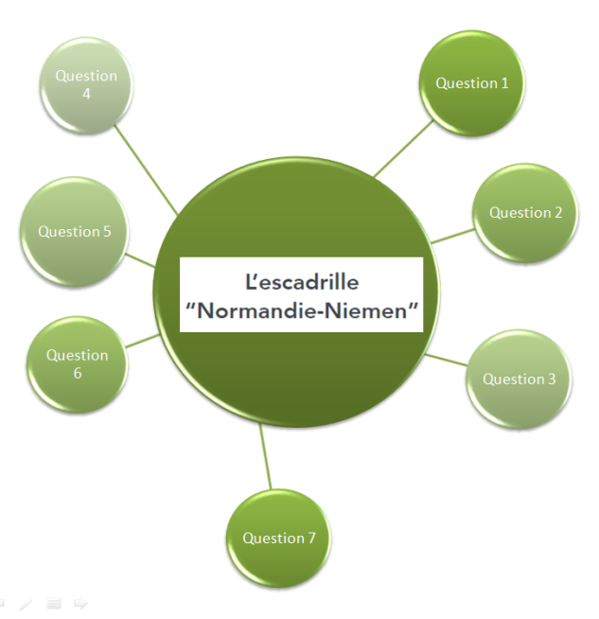  Учитель подчеркивает важность вопроса об отношении других государств к событиям на восточном фронте и эскадрилье «Нормандия-Неман»  В случае если вопрос не будет сформулирован обучающимися самостоятельно, учитель задает этот вопрос от своего имени и вносит его в ментальную карту. | После просмотра видео, обучающиеся высказывают свои предположения об увиденном.  Субтитры помогают определить, что возложение цветов связано с эскадрильей «Нормандия-Неман».  Обучающиеся задают вопросы и совместно выбирают 7 самых интересных для исследования.  Обучающиеся формулируют цель урока: получить представление об участии эскадрильи «Нормандия-Неман» в боях на восточном фронте.  Примеры вопросов:  Les questions:  (Вопросы)  1.L’escadrille est apparue pourquoi?  (почему возникла эскадрилья?)  2.Est- ce que la situation est favorable pour Charles de Gaule ?  (благоприятная ли ситуация для Шарля Де Голя?)  4.Combien y a –t-il de gens ?  (сколько людей?)  5.Comment s’appelle cette nouvelle unité?  (Как называется этот новый союз?)  6.Sont-ils arrivés à leur volonté ?  (они прибыли по доброй воле?)  7.Comment s’appellent les avions de cette unité?  (как называются самолеты этой команды?)  8.Comment étaient les combats dans le ciel?  (Какими были бои в небе?)  9.Pourquoi l’escadrille reçoit le nom officiel “Normandie-Niemand”?  (почему эскадрилья получает официальное название “Нормандия –Неман”?) | Предметные УУД:  Развитие умения короткого монологического высказывания.  Развитие навыков построения вопроса.  Метапредметные УУД:  Регулятивные УУД:  Целеполагание.  Прогнозирование.  Познавательные УУД:  использование вопросов как исследовательского инструмента познания.  Самостоятельное выделение и формулирование познавательной цели.  Личностные УУД:  смыслообразование
Актуализация знаний | Учитель рассказывает, что на этом уроке для ответов на свои вопросы, обучающиеся будут пользоваться не энциклопедическими материалами, а рассказом французского блогера, ведущего канал об истории, [2] т.к. это поможет увидеть не безличную информацию, а отношение современного француза к участию эскадрильи во второй мировой войне. Учитель раздает тексты на французском языке и предлагает обучающимся рассмотреть “облако слов” (word cloud), содержащее слова из текста и выбрать 15 незнакомых слов, которые необходимы для понимания текста.  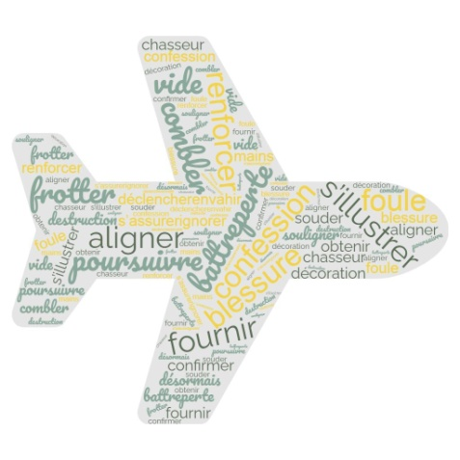  Учитель раздает обучающимся «словарь», где новые слова даны с определениями на английском языке. | Обучающиеся знакомятся с текстом.  Обучающиеся выбирают слова, необходимые для понимания текста, прочитав их значения, предлагают свои варианты перевода на русский язык.  Обучающиеся второй раз читают текст опираясь на «словарь». | Предметные УУД:  Развитие умения чтения с полным пониманием.  Развитие лексических навыков посредством поиска ключевых слов, отбора необходимых лексических единиц.  Метапредметные УУД:  Регулятивные УУД:  Планирование  Прогнозирование  Личностные УУД:  нравственно-этическая ориентация
Первичное усвоение новых знаний | На этом этапе учитель делит обучающихся на две подгруппы и предлагает каждой подгруппе выбрать лидера. Учитель раскладывает карточки с вопросами и просит лидеров выбрать вопросы, на которые будет отвечать подгруппа (по 3 вопроса на подгруппу).  Учитель просит подгруппы оценить друг друга и отметить полно ли были даны ответы на вопросы. Если ответы не удовлетворительны группа работает над ними полным составом.  Для ответа на седьмой вопрос учитель делит обучающихся на случайные пары. Для анализа представляется текст на английском языке из американского источника. [3] Учитель поясняет, что этот текст также не энциклопедический и может содержать оценочные суждения.  Предлагается провести сравнительный анализ двух текстов используя подготовленные «Карты Аналитика»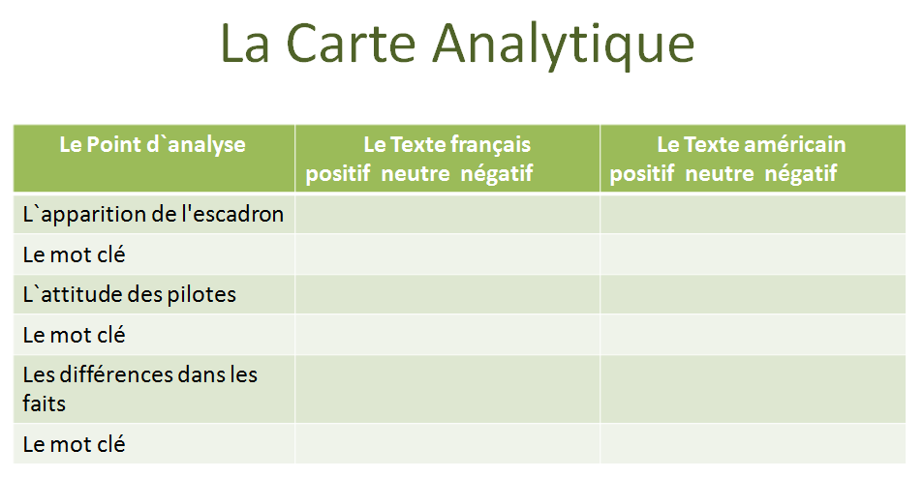  По окончании работы, учитель просит обучающихся сделать вывод и ответить на вопрос: отличаются ли позиции французского и американских авторов, а так же сделать предположение о причинах этих различий. | Лидеры выбирают вопросы. Обучающиеся работают с текстом, находят ответы на вопросы, заполняют Mind map.  По окончании работы лидеры подгруппы знакомят другую группу с результатами.  Обучающиеся проводят сравнительный анализ текстов, отмечают в «Картах аналитика» отношение французского блогера и авторов из США. Выписывают ключевые слова, подтверждающие их решение.  Обучающиеся делают вывод об отличиях в текстах. Опираясь на знания полученные в курсе истории обучающиеся предполагают, что причиной различий может быть разница в мировоззрении представителей разных стран. | Предметные УУД:  Развитие умения монологического высказывания  Метапредметные УУД:  Познавательные УУД:  Смысловое чтение.  Интерпритация информации различных форм представления.  Анализ  Синтез  Построение логической цепи рассуждений  Выдвижение гипотезы и ее обоснование  Коммуникативные УУД:  планирование учебного сотрудничества с учителем и сверстниками, умение обобщать мнения нескольких людей, проявлять готовность руководить, выполнять поручения, подчиняться.  Регулятивные УУД:  Оценка  Коррекция  Личностные УУД:  нравственно-этическая ориентация
Первичное закрепление | Учитель уточняет у обучающихся, можно ли считать цель урока достигнутой или необходима дополнительная информация.  Учитель просит обучающихся предложить варианты получения дополнительной информации.  Учитель сообщает, что можно написать письмо в Музей авиаполка «Нормандия-Неман» во Франции http://normandieniemen.free.fr/, запросить копии дневников или свидетельства очевидцев. Предлагает форму письма, которую необходимо дополнить результатами исследования и попросить уточнить информацию об эскадрилье «Нормандия-Неман». | Обучающиеся сообщают, что информация неполная, необходимо дополнительное исследование.  Обучающиеся предлагают варианты: интернет источники, энциклопедии, воспоминания очевидцев.  Обучающиеся составляют одно письмо от группы, выполняя задание. | Предметные УУД:  Развитие умения формального письма  Метапредметные УУД:  Регулятивные УУД:  объяснять причины недостижения результатов деятельности  Познавательные УУД:  Оценка информации, полученной в ходе исследования, на применимость и достоверность.  Личностные УУД:  смыслообазование.
Рефлексия | Учитель раздает обучающимся карточки и просит закончить три предложения: Я узнал…, Я понял... , Я почувствовал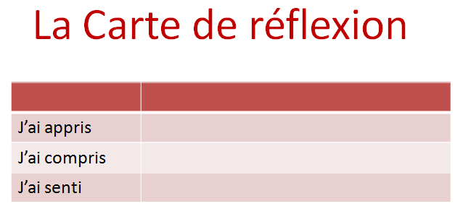 |  | Матепредметные УУД:  Личностные УУД:  смыслообразование  Коммуникативные УУД: Умение полно и точно выражать свои мысли, аргументировать их
Домашнее задание | Учитель предлагает написать личное письмо другу по переписке, основываясь на карточке рефлексии. В письме необходимо написать три пункта 1. Я узнал… 2. Я понял… 3. Я почувствовал, а также задать вопрос об отношении друга к участию французской эскадрильи в боях на восточном фронте. |  | Предметные УУД:  Развитие умения личного письма.  Метапредметные УУД:  Личностные УУД:  нравственно-этическая ориентация.

Список источников:
1. https://www.youtube.com/watch?v=Rg8nx_zftC4&ab_channel=SputnikFrance
2. https://www.youtube.com/watch?v=4MWVaGlgSe4&t=4s&ab_channel=NotaBene
3. https://warfarehistorynetwork.com/2018/12/18/french-aces-on-the-eastern-front-the-normandie-niemen-squadron/

Приложение 1
Текст на французском языке
С’est dans les airs, au-dessus du front de l’Est, que va s’illustrer une escadrille encore célébrée aujourd’hui en Russie, et cette escadrille… est française!
Mais revenons le 22 juin 1941, lorsqu’Hitler déclenche l’opération Barbarossa et que les troupes allemandes envahissent l’URSS.
L’occasion est trop belle pour le général de Gaulle qui doit alors se frotter les mains ! Car il peut combler ce vide en envoyant en URSS une nouvelle présence française, mais cette fois-ci, de la France Libre.
De quoi renforcer ses relations avec l’URSS à l’heure où le chef de la France Libre a besoin de toute la reconnaissance internationale qu’il peut obtenir, tout en participant activement à la guerre à l’Est.
C’est donc en 1942 qu’arrive sur la base d’Ivanovo, non loin de Moscou, un groupe de 62 volontaires, dont 14 pilotes accompagnés de leurs mécaniciens et personnels administratifs.
Et ensemble, ils vont former une nouvelle unité qui répond au nom de “Normandie”.
Ces pilotes sont de toutes origines, opinions et confessions. Ils ont cependant une chose en commun : ils se sont tous portés volontaires. Car sur le front de l’Est, les combats ne manquent pas, et les Russes fournissent même cette nouvelle unité avec leur propre matériel: des chasseurs Yak-3.
L’escadrille brille tant et si bien aux côtés des Russes qu’apprenant que des diables français se battent aux côtés des Russes, le maréchal allemand Keitel ordonne que tout prisonnier français sur le front de l’Est soit déporté.
En novembre 1943, à force de combats, les pertes sont terribles : 20 pilotes français sont tombés. Les mécaniciens sont désormais tous soviétiques, et des pilotes français sont envoyés en renfort.
Le temps de les former, le groupe est retiré du front, mais des pilotes refusent pour autant de se reposer : c’est le cas de Marcel Lefèvre, un As qui impressionne les nouveaux venus et s’assure de les former aux appareils soviétiques. Au printemps 1944, c’est donc une escadrille Normandie forte de 61 pilotes qui retourne au combat.
Marcel Lefèvre tombera devant les hommes qu’il a formés le 28 mai 1944, de retour de mission, alors qu’il pose son avion en flammes sur la piste de la base où est stationnée l’escadrille. Il mourra de ses blessures le 5 juin 1944, ignorant qu’au même moment, les alliés sont en route pour débarquer en Normandie et lancer la libération de la France.
Le 21 juillet 1944, Joseph Staline en personne félicite l’unité pour sa participation aux combats au-dessus du fleuve Niémen, et en plus des décorations remises aux pilotes, l’escadrille reçoit l’honneur de porter le nom officiel de “Normandie-Niemen”. Il faut dire que Joseph Staline a une autre raison de féliciter ces aviateurs.Il souligne que la France est la seule nation alliée à avoir envoyé des troupes se battre aux côtés des Russes!
D’autres actes vont d’ailleurs souder cette amitié, comme le sacrifice du lieutenant Maurice de Seynes, qui durant ce même mois de juillet 1944, alors que son avion est en feu et qu’on lui ordonne de sauter, refuse de le faire, car il a à bord son mécanicien soviétique, qui lui n’a pas de parachute puisqu’ils ne devaient effectuer qu’un court trajet.
L’escadrille Normandie-Niemen sera la première unité française à stationner sur le sol allemand, et poursuivra les combats jusqu’à la fin de la guerre.
Elle est alors devenue l’unité française la plus décorée de la Seconde Guerre mondiale.Au total, l’escadrille alignera un tableau de chasse spectaculaire : 273 victoires aériennes confirmées, sans compter les “probables”, comprendre par là les avions dont la destruction n’a pu être pleinement confirmée. Mais cela, au prix de la vie de 42 pilotes tombés pour la France.
Staline, pour remercier les pilotes, les autorise à conserver leurs avions, et à rentrer en France à bord de ces appareils. Le 20 juin 1945, le groupe de chasse Normandie-Niemen rentre donc enfin en France, et c’est devant une foule immense que ses Yaks vont se poser au Bourget.

Приложение 2
Франко-Английский словарь
s’illustrer -отличаться
Déclencher-initiate, to make something begin
Envahir - invade,taking control by force
Combler - fill,to make something full
Obtenir - obtain, to get something that you want or need, especially by going through a process that is difficult
Confession(f)- religion, a system of beliefs in a god or gods that has its own ceremonies and traditions
Fournir - provide, to give someone something that they want or need
Chasseur(m) - fighter, a military plane that is designed for battles with other planes
Se battre - fight, if people fight, they use guns or other weapons against each other
Perte(f) - loss, the state of no longer having something because it has been taken from you or destroyed
Blessure(f) injury, physical damage done to a person or a part of their body
Décoration(f) - decoration, a medal given to someone who has done something brave or good
Souder - weld, to unite people or things
Aligner - align, to give your support publicly to a group, political party, or country
La destruction - destruction, damage that is so severe that something stops existing or can never return to its normal state
Foule(f) - crowd, a large number of people in the same place
Se frotter les mains - hand rubbing-
Vide(m)- vacuum, a space that has had all the air and any other gases removed from it
Renforcer - strengthen, to make your body physically stronger or more healthy
Ne pas Manquer – didn`t stop
Désormais – from now
s’assurer - make sure, to check something so that you can be sure about it
ignorer – ignore, to pay no attention to something or someone
souligner - to emphasize something in order to show that it is important
poursuivre- contine, to keep happening, existing, or doing something
confirmer - to make an arrangement certain

Приложение 3
Текст на английском языке
The world was understandably shocked when France capitulated to Nazi Germany in June 1940, but not all Frenchmen accepted their country’s humiliation. Chief among them was General Charles de Gaulle, who fled to England to continue the struggle as the self-proclaimed head of the Free French government in exile. Almost alone at the beginning, others would join his cause.
Individually and in small groups, pilots of the French Air Force (Armée de L’air) made their way out of Vichy-controlled France, North Africa, Madagascar, and even Indo-China to join the Free French forces.
Soon, many of these stateless pilots had their property confiscated by Vichy and sentences of death imposed on their heads
De Gaulle believed that it was important for French soldiers to fight alongside the Allies and against the Germans anywhere possible. He reached out to Stalin with offers of assistance and a request that his Free French organization be recognized as the legitimate government of France. De Gaulle’s relations with the United States were no easier. Even after entering the war following Pearl Harbor, the United States continued to maintain diplomatic relations with the Vichy government, and de Gaulle was frozen out. To Franklin Roosevelt, de Gaulle was a demagogue who had never been legitimately elected by the French people.
In March 1942, de Gaulle ordered that a new group of Free French fighter pilots and ground personnel be organized; they would be offered to Stalin to fight alongside the Soviet Air Force. Stalin tentatively accepted this idea, provided that the French pilots were of the highest calibre.
By November 28, 1942, the pilots and ground crews assembled at their training centre at Ivanovo, 125 miles northeast of Moscow. The pilots were under no illusions about the nature of the Soviet government. Their willingness to fight did not keep them from being tested.
Soviet authorities offered their French guests the choice of using Lend-Lease American or British planes or the Soviet-built Yak 1. The Yak was everyone’s first choice.
In July 1943, Normandie would be involved in one of the greatest battles of the war. The Battle of Kursk is remembered as the largest tank battle in history, but this ignores the importance of the battle in the air
There were no combat missions until the spring of 1944. There would, however, be extensive training that would last until May. New airplanes, Yak-9s, arrived in numbers. Unfortunately, there was a series of accidents during the training in which several planes were lost or damaged and four pilots were killed. One of them was veteran Lieutenant Marcel Lefevre, who was mortally injured in the crash of his plane. Lefevre was an ace with seven victories (three shared).
With the growing fame of the squadron, more and more French pilots were volunteering for service and making the arduous journey to Moscow. Normandie flew constant missions in support of this breech west of the Niemen River, and for their efforts Stalin awarded them the honorary title of “Niemen.” Henceforth, the regiment would be known as Normandie-Niemen.
The fight for the northern German city of Königsberg would be Normandie-Nieman’s last battle.
When Königsberg capitulated, Normandie-Niemen could finally stand down. In Berlin, the Germans announced their unconditional surrender. The war was over. Then Stalin himself gave the squadron pilots a unique gift. Forty Yak-3s were presented to the pilots as the Soviet leader’s special thanks for their services, and the men flew home in their planes.They had collectively shot down a confirmed 273 enemy aircraft with many more probable. During their 5,240 missions, they had also destroyed 27 trains, 22 locomotives, two E-boats, 132 trucks, and 24 staff cars, and damaged a number of tanks and armored vehicles.
For France, the accomplishments of Normandie-Niemen were a source of great pride and are remembered to this day by the French people.

Приложение 4
Бланк письма
De: sch119.petersburgedu.ru
À: normandie.niemen@wanadoo.fr
Objet: Hommage et fiérté
La salutation,
(Формальное приветствие)
les élèves russes de Saint-Pétersbourg voudraient vous exprimer notre hommage et fiérté pour les pilotes français combatant sur le sol russe et pour la liberté de tout le monde !On a étudié un petit peu l’épisode sur ce sujet et on était vraiment très impressionnés.On voudrait à faire connaissance avec cette époque.
Marquez la raison du message(Укажите причину письма.)

Cordialement(благодарность)
Les élèves de l’école 119 de Saint-Pétersbourg.

